Рекомендації щодо психологічних аспектів організації харчування дітей
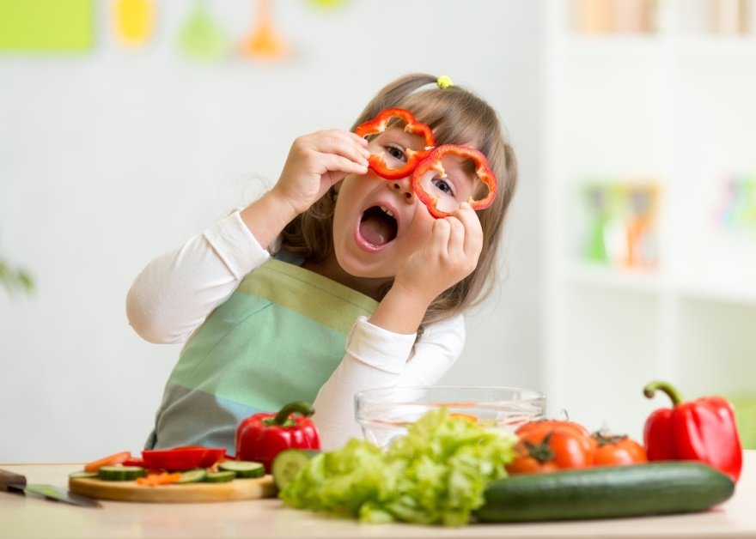
Приймання їжі — це єдиний пізнавальний процес, під час якого дитина в буквальному сенсі «куштує» навколишній світ. Вона має усвідомлено та позитивно ставитися до цього, адже приємні враження та емоції сприяють ліпшому засвоєнню продуктів харчування. Сформувати раціональну культуру харчування дитини та сприяти її ефективній організації у дошкільному навчальному закладі допоможе дотримання рекомендацій щодо формування адекватної харчової поведінки дитини, дій у разі відмови дитини від їжі, поліпшення аппетиту дитини та особливостей її харчування під час вступу до дитячого садка.
ПСИХОЛОГІЧНІ ПРОБЛЕМИ ХАРЧУВАННЯ У ДІТЕЙ
Харчування — це одна із найважливіших функцій, яка забезпечує життєдіяльність нашого організму. Процес харчування у людини поряд з біологічною функцією викопує також соціальні, психологічні функції. Їжа може бути формою спілкування, джерелом позитивних емоцій, засобом відсторонення від власних проблем. Розрізняють декілька видів їжі за психологічним фоном, який їжа формує:
- їжа, яка дає почуття впевненості і захищеності (молоко);
- їжа, яка даєпочуття фізичної сили і міці (м’ясо);
- їжа, яка підкреслює високий соціальний статус (кав’яр та червонаікра);
- їжа дорослих, яка заборонена для дітей (кава, вино).
Виникнення харчових розладівпов’язане не тільки з органічними, але й із психологічними, соціальними факторами, самі ж харчові розлади відносять до психосоматичних.
У дошкільному віці підвищений або знижений аппетит дитини психологи більш за все пов’язують з дисгармонійними сімейними стосунками, неправильною поведінкою батьків, їх неправильним уявленням про здоровее харчування. Часто батьки, діти яких страждають порушенням харчової поведінки, не можуть правильно організувати режим харчування дитини. Помилкою також може бути неправильне використання продуктів харчування, які не відповідають віку дитини, догодовування в проміжках часу між основними прийомами їжі, надмірне вживання солодощів. Батьки іноді не враховують фізіологічних можливостей дітей, пропонуючи їм надмірну кількість харчів. Процес харчування може бути пов’язаний із негативними емоціями (конфлікт між мамою (татом) та дитиною, обмеження свободи дитини, вимагання ідеальної чистоти, ультиматуми, погрози). Знизити аппетит дитини може критика батьків на її адресу за обіднім столом. Діти можуть відмовитись від харчування через пригнічений стан. У багатьох випадках відмова від їжі є для дитини засобом привертання уваги до себе батьків та близьких.
Неадекватне виховання батьками, які нехтують дитиною або схильні до гіперопіки, постійно все забороняють або все дозволяють, не вчить дитину адекватно реагувати на внутрішні стимули голоду і насичення їжею, тому уявлення про здорове тіло не може у неї розвиватись.
Конфлікти між мамою (татом) та дитиною можуть також сприяти розвитку ожиріння. Нерідко діти починають вживати велику кількість їжі в тому випадку, якщо вони відчувають себе кинутими, якщо їм недостатньо любові, тепла. У данному випадку їжа є джерелом позитивних емоцій. Діти переїдають, схильні до надмірної ваги або страждають від ожиріння саме в тих сім’ях, де відсутня культура харчування, правильне уявлення про здорове харчування. Дуже часто дітей примушують з’їдати все, апелюючи до того, що не можна викидати харчі. Пізніше для багатьох дітей переїдання стає звичкою.
Правила здорового харчування:
- звертайте увагу не тільки на знижений аппетит дитини, а й на підвищений;
- намагайтесь знайти причину такого апетиту, пов’язатиїї з особливостями взаємодії батьків та дітей;
- не забувайте та враховуйте смакові переваги, дитини;
- під час вибору місця для харчування дитини важливо створити сприятливу обстановку, забезпечити помірний контроль за прийомом їжі, врахувати потреби дитини, надати їй можливість проявити самостійність, свободу;
- будьте послідовні, батьки повинні висувати однакові вимоги до процессу харчування дитини, але їх має бути обмежена кількість;
- не використовуйте їжу як винагороду (або покарання). Батьки купують дитині солодощі (чи інші привабливі продукти), щоб примусити дитину поводитися так, як цього хочуть вони, а дитина дуже швидко починає розуміти, що криками, істериками, плачем вона майже завжди може розраховувати на отримання солодощів;
- будьте в міру вимогливі, лагідні, спокійні, пояснюйте дитині значення здорового харчування, будьте-для неї прикладом, уникайте емоційної дистанції з дитиною, живіть її життям, інтересами, не допускайте неприйняття та байдужості.

